【事故调查报告】G35济广高速六安段“6·29”较大道路交通事故调查报告
来源：六安市应急管理局·事故调查 六安市应急管理局·事故调查
原文链接：https://yjglj.luan.gov.cn/public/6608401/10405040.html
发布时间：2023-11-30 抓取时间：2026-10-14 正文含图，已嵌入原图

索引号： | 11341400777354502Q/202311-00028 | 组配分类： | 事故通报
发布机构： | 市应急局 | 主题分类： | 市场监督、安全生产监管
发布日期： | 2023-11-30 16:53
文 号： |  | 关键词：
名 称： | 【事故调查报告】G35济广高速六安段“6·29”较大道路交通事故调查报告

索引号： | 11341400777354502Q/202311-00028
组配分类： | 事故通报
发布机构： | 市应急局
主题分类： | 市场监督、安全生产监管
发文日期： | 2023-11-30 16:53
文 号：
关键词：
名 称： | 【事故调查报告】G35济广高速六安段“6·29”较大道路交通事故调查报告

【事故调查报告】G35济广高速六安段“6·29”较大道路交通事故调查报告
字号：
2023年6月29日4时许，鲁Q569MT半挂牵引车（鲁QV0U3挂）沿G35济广高速六安段行驶至下行线k706+276处（霍山县境内），追尾前方冀T12303重型半挂牵引车（冀TV633挂），随后皖SF8E93小型越野客车追尾鲁Q569MT半挂牵引车（鲁QV0U3挂），造成小型越野客车上4人死亡，直接经济损失约550万元。
事故发生后，省委省政府、市委市政府高度重视，省委书记韩俊、省长王清宪，市委书记，市长潘东旭等领导同志分别作出批示，要求深刻汲取交通亡人事故多发繁发的教训，针对大货车亡人事故采取有效措施，真正把事故压减下来；组织做好事故调查，及时依法处理到位，妥处善后；加强路面巡查管控，严厉打击交通违法行为，强化恶劣天气下道路交通事故预防工作，加强交通安全管理各项措施。省公安厅交警总队、市公安局、市应急局、霍山县人民政府等单位第一时间派员赶赴事故现场，指导做好事故处置和调查处理前期工作。
2023年7月5日，省安委办印发《关于挂牌督办G35济广高速六安段“6·29”较大道路交通事故的通知》（皖安办函〔2023〕88号），对该起事故进行挂牌督办。依据《安全生产法》《生产安全事故报告和调查处理条例》《安徽省生产安全事故报告和调查处理办法》等规定，市政府成立G35济广高速六安段“6·29”较大道路交通事故调查组，对该起事故进行调查。事故调查组坚持“科学严谨、依法依规、实事求是、注重实效”和“四不放过”的原则，通过现场勘验、调查取证和综合分析，查明了事故发生的经过、原因、人员伤亡和直接经济损失等情况，认定了事故性质和责任，提出了对有关责任人员和责任单位的处理建议，分析了事故暴露出的问题教训，提出了防范措施建议。
经调查认定：该起事故是一起因小型越野客车驾驶人在高速公路超速行驶且疏于观察，追尾停在小客车道未按规定粘贴车身反光标识，未在车后方设置警告标志的半挂车造成的较大道路交通生产安全责任事故。
一、事故基本情况
（一）事故发生单位概况
1.山东连成供应链管理有限公司（以下简称“山东连成公司”）：
该公司由李某芹与其丈夫冀某昭共同管理，内设安全科（负责人王某）、调度科、财务科、办公室等，有26台牵引车，其中23台车为自有（包括鲁Q569MT半挂牵引车）、3台车为挂户。车辆北斗监控白天由第三方公司管理，夜间由冀某昭和王某管理。事发时，由公司聘用人员刘某友驾驶鲁Q569MT半挂牵引车。
资 资质情况：
2.衡水八达物流有限公司（以下简称“衡水八达公司”）：
该公司由谢某霞丈夫王某广负责管理，王某词、罗某宁等人协助，有30台牵引车，其中4台车为自有、26台车为挂户（包括冀T12303重型半挂牵引车）。车辆北斗监控日常由王某广管理。事发时，由郭某驾驶冀T12303重型半挂牵引车，其系冀T12303重型半挂牵引车、冀TV633挂号重型栏板半挂车实际车主。
资 资质情况：
（二）事故发生经过
2 2023年6月29日4时13分10秒许，山东连成公司驾驶人刘某友驾驶鲁Q569MT重型半挂牵引车（鲁QV0U3挂），沿济广高速下行线由南向北行驶至k706+276处，在客货车道内追尾碰撞前方同车道衡水八达公司郭某驾驶的冀T12303重型半挂牵引车（冀TV633挂）尾部后，车辆继续向左侧运动，左前方与中央隔离护栏发生刮擦，未造成人员伤亡。鲁Q569MT重型半挂牵引车（鲁QV0U3挂）车头呈西北方向、车尾呈东南方向静止在小客车道内，整车断电无法移动。追尾后，郭某继续驾驶冀T12303重型半挂牵引车（冀TV633挂）向北移动，停在鲁Q569MT重型半挂牵引车（鲁QV0U3挂）前方约130m处的应急车道内。
4时23分24秒许（与前一起追尾事故间隔10分14秒），邓某强驾驶皖SF8E93小型越野客车沿济广高速六安段下行线小客车道由南向北行驶至上述位置时，追尾停在小客车道的鲁QV0U3挂号重型栏板半挂车，造成皖SF8E93小型越野客车内4人死亡，事故现场示意见图1。
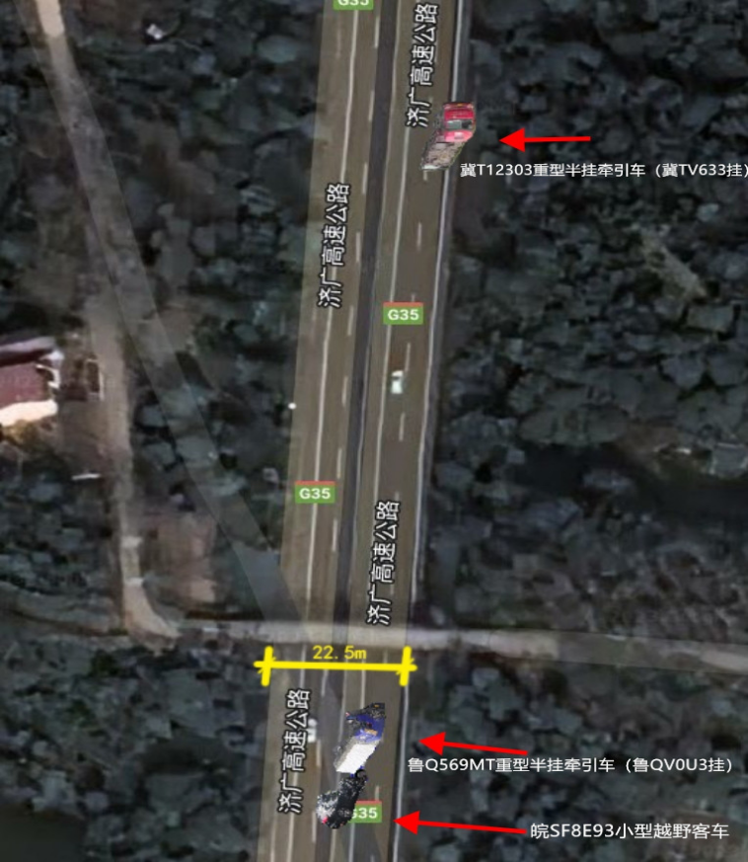
图1 事故现场示意图
（三）事故道路基本情况
1.事故道路设计情况：
2.设计合标性情况：
3.事故道路现状：
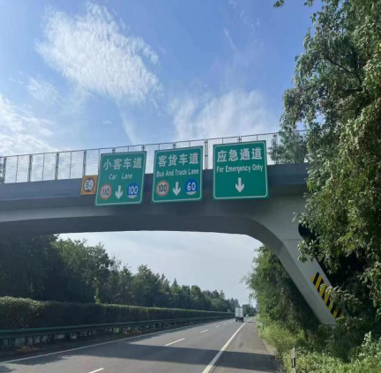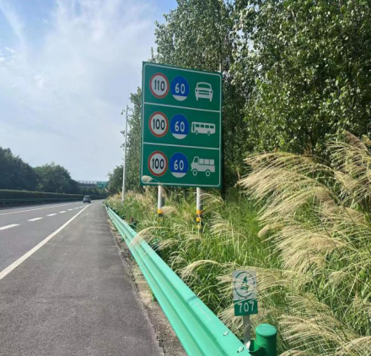
图2 事发路段来车方向k707+400和k707+250设置的车道
分类和限速标志
4.事故道路现状合标性情况：
（四）事故车辆、驾驶人和行驶轨迹情况
1.鲁Q569MT重型半挂牵引车和鲁QV0U3挂号重型栏板半挂车
（1）鲁Q569MT重型半挂牵引车：车辆状态：
（2）鲁QV0U3挂号重型栏板半挂车：车辆状态：
鲁Q569MT半挂牵引车（鲁QV0U3挂）驾驶人刘某友：经调查和检验鉴定：
2.冀T12303重型半挂牵引车和冀TV633挂号重型栏板半挂车
（1）冀T12303重型半挂牵引车：车辆状态：
（2）冀TV633挂号重型栏板半挂车：车辆状态：
冀T12303重型半挂牵引车（冀TV633挂）驾驶人郭某：经调查和检测鉴定：
3.皖SF8E93小型越野客车
车辆状态：
皖SF8E93小型越野客车驾驶人邓某强：经调查和检测鉴定：
（五）事故现场勘查情况
高速三大队接警后立即赶赴事发现场，制作现场图、现场勘查笔录和事故现场照片，扣留事故车辆，制作了事故遗留物品清单，委托安徽龙图司法鉴定中心进行了相关鉴定（鉴定意见书：皖龙图司鉴〔2023〕通鉴字第1248号），事故形态为：
事故发生时，鲁Q569MT号重型半挂牵引车/鲁QV0U3挂号重型栏板半挂车，沿济广高速由南向北行驶至下行线706km附近路段处遇前方同车道行驶的冀T12303号重型半挂牵引车/冀TV633挂号重型栏板半挂车，鲁Q569MT号重型半挂牵引车/鲁QV0U3挂号重型栏板半挂车前部右侧与冀T12303号重型半挂牵引车/冀TV633挂号重型栏板半挂车后部左侧发生碰撞。
碰撞后，鲁Q569MT号重型半挂牵引车/鲁QV0U3挂号重型栏板半挂车向左前方向运动，车辆左前部与道路中央护栏发生刮碰，呈头北偏西尾南偏东静止于路面，车辆主体静止于小客车道，车辆右后部位于客货车道，冀T12303号重型半挂牵引车/冀TV633挂号重型栏板半挂车向北运动一段距离后呈头北尾南静止于应急车道（见图3）。
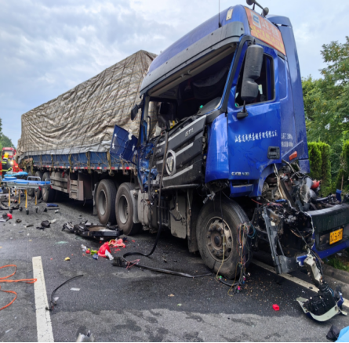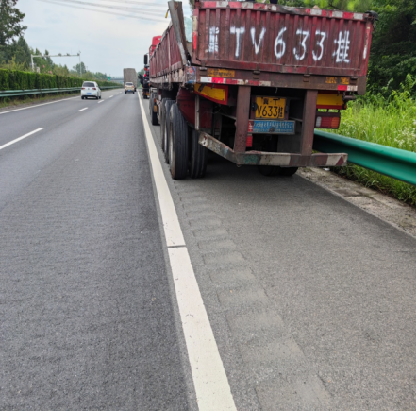
图3 第一次追尾后鲁Q569MT重型半挂牵引车（鲁QV0U3挂，左）和冀T12303重型半挂牵引车（冀TV633挂，右）现场图
皖SF8E93号小型越野客车沿济广高速由南向北行驶至事故路段时遇前方静止的鲁Q569MT号重型半挂牵引车/鲁QV0U3挂号重型栏板半挂车，皖SF8E93号小型越野客车前部与鲁Q569MT号重型半挂牵引车/鲁QV0U3挂号重型栏板半挂车后部发生碰撞，碰撞后皖SF8E93号小型越野客车前部卡嵌于鲁Q569MT号重型半挂牵引车/鲁QV0U3挂号重型栏板半挂车后部下方（见图4）。
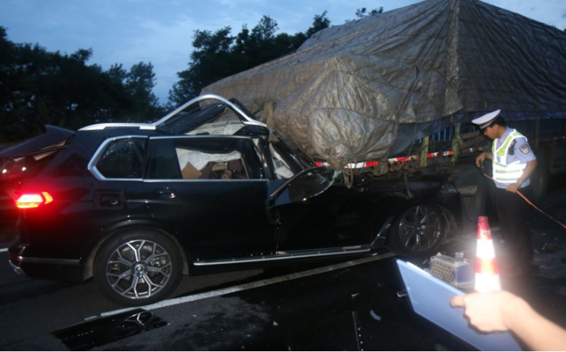
图4 皖SF8E93号小型越野客车前部卡嵌半挂车后部下方
（六）人员伤亡和直接经济损失情况
1.本次事故造成4人死亡，均为皖SF8E93号小型越野客车驾乘人员：
（1）邓某某，皖SF8E93小型越野客车驾驶人，男，汉族，身份证号码：3412XXXXXXXXXX4233；户籍地址：安徽省涡阳县XX居委会。在此次事故中死亡，驾驶时系安全带。
（2）王某某，乘坐皖SF8E93小型越野客车副驾驶位置，男，汉族，身份证号码：3412XXXXXXXXXX3959；户籍地址：安徽省涡阳县XXXX村。在此次事故中死亡，事发时系安全带。
（3）孙某，乘坐皖SF8E93小型越野客车后排左侧位置，女，汉族，身份证号码：3416XXXXXXXXXX3928；户籍地址：安徽省涡阳县XX居委会。在此次事故中死亡，事发时系安全带。
（4）张某某，乘坐皖SF8E93小型越野客车后排右侧位置，男，汉族，身份证号码：3412XXXXXXXXXX3951；户籍地址：安徽省涡阳县XX居委会。在此次事故中死亡，事发时未系安全带。
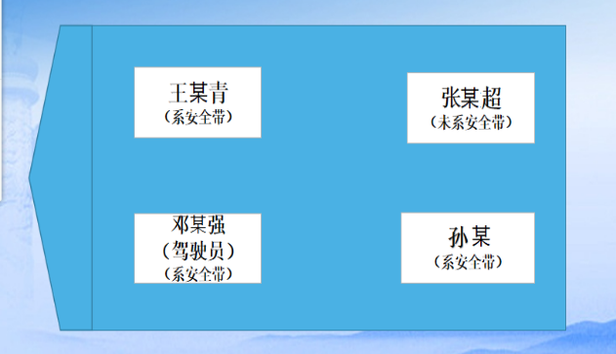
图5 皖SF8E93小型越野客车驾乘人员示意图（左边为车头方向）
经查，邓某某与孙某、张某某、王某某系同乡且为朋友关系，张某某、孙某系夫妻关系，均在深圳市华强北市场从事旧手机回收生意等，事发前约定一同返乡。
2.直接经济损失：按照《企业职工伤亡事故经济损失统计标准》（GB6721-1986）计算，综合人身伤亡丧葬、补助、车损等费用进行估算，截至事故调查时该起事故造成直接经济损失约550万元（事故罚款等暂未计算在内）。
（七）天气情况
根据霍山县气象台提供资料，2023年6月28日0时至6月29日8时，G35济广高速霍山服务区周边天气（距离事发点约2km）状况良好，无视程障碍现象，无降水现象，无大风。
二、事故应急处置及评估情况
（一）事故信息接报及响应情况
2023年6月29日4时13分许，鲁Q569MT重型半挂牵引车（牵引鲁QV0U3挂号重型栏板半挂车）和冀T12303重型半挂牵引车（牵引冀TV633挂号重型栏板半挂车）发生追尾。4时14分许，霍山县公安局110指挥中心接郭超报警，称其车辆在高速公路上发生事故，接警员告知其位置属高速三大队管辖区域，向其提供了高速三大队报警电话。
4时15分许，高速三大队一中队民警使用呼叫转移手机接郭超报警，随即安排人员赶往现场处置。4时25分，高速三大队出发赶往现场，并告知路段运营管理单位安徽省交通控股集团有限公司六安西高速公路管理中心（以下简称“六安西管理中心”），在济广高速706公里处两辆货车发生事故，占据左侧车道，右侧车道可以通行，分别通知了120、119、路政、施救、应急等相关单位赶往现场。
4时26分，高速三大队民警接郭超第二次报警，称一辆小车又追尾了后一辆半挂车，小车有人受伤被困。民警随即通知一中队值班领导，值班领导带队赶往现场进行增援。
（二）事故现场应急处置情况
4时33分，高速三大队民警赶到事故现场，在现场车辆后方200米处用警车预警护尾。勘查发现皖SF8E93小型越野客车头部嵌入鲁QV0U3挂号重型栏板半挂车底部，车内4人被困。民警再次联系六安西管理中心、120、119等告知现场情况，并将现场情况报告大队带班领导，带班领导启动了事故应急处置预案，安排成立事故现场处置组、交通秩序维护组在现场处置救援，同时通知大队主要负责人等赶赴现场。4时40分，高速三大队将事故信息报告省公安厅交警总队、市公安局。省公安厅交警总队、市公安局、市应急局、霍山县人民政府、六安西管理中心等单位分别派员赶赴事故现场。
（三）医疗救治和善后情况
4时55分，市消防救援支队霍山大队到达现场，对小车后排左侧车门进行破拆，六安西管理中心、120救护车等先后到达现场。5时10分至6时12分，小车内4人陆续被救出，经现场急救后宣布均无生命特征。5时27分，安徽省高速公路路政支队六潜路政大队（以下简称“六潜路政大队”）到达现场。6时30分，4名死者遗体送至霍山县殡仪馆安置。7时37分，事故现场勘查结束，车辆被拖离现场。8时07分，道路恢复正常通行。
事故发生后，霍山县人民政府和高速三大队等及时成立接待和维稳工作组，安抚亲属情绪，解答相关问题，保障饮食住宿。协调两辆货车驾驶员及其所属企业垫付9万元丧葬费用，死者得到妥善安葬。7月18日，高速三大队出具道路交通事故认定书，各方对事故直接责任认定均无异议。目前，相关保险公司正在开展理赔工作。
（四）事故应急处置评估
公安交警、消防、医院、应急、路政、路段运营单位等能够及时启动预案和上报事故信息，有效开展应急救援和善后处置。霍山县公安局110指挥中心、高速三大队等存在接处警不规范等问题。
三、事故原因分析
（一）直接原因
经调查认定，该起事故的直接原因是邓士强驾驶小型越野客车在高速公路超速行驶且疏于观察，追尾停在小客车道的半挂车，导致亡人事故发生。
（二）公安交警部门责任认定情况
事发后，高速三大队对现场进行勘查，对车辆碰撞形态组织鉴定和有关证据收集固定，并逐级向市、省公安交警部门专题汇报相关情况，于2023年7月18日下达了两份道路交通事故认定书，认定了两起事故的直接原因和主次要责任。第一起追尾事故认定书（第341593062900001号）：刘某某驾驶机动车疏于观察且未与前车保持足以采取紧急制动措施的安全距离，负主要责任；郭某驾驶机动车在高速公路低速行驶且未按规定粘贴车身反光标识，负次要责任。第二起追尾事故认定书（第341593120230000003号）：邓某某驾驶机动车疏于观察且超速行驶，负主要责任；刘某某驾驶车辆发生事故后未按规定设置警告标志且未按规定粘贴车身反光标识，负次要责任；郭某驾驶车辆发生事故后未按规定设置警告标志，负次要责任；其他人无责任。
（三）事故相关检验检测和鉴定情况
1.酒驾检测
安徽正源司法鉴定所司法鉴定意见书（皖正源司鉴〔2023〕毒鉴字第1530号），被送检人邓某某血液中未检出乙醇成分。安徽正源司法鉴定所司法鉴定意见书（皖正源司鉴〔2023〕毒鉴字第1531号），被送检人郭某血液中未检出乙醇成分。安徽正源司法鉴定所司法鉴定意见书（皖正源司鉴〔2023〕毒鉴字第1532号），被送检人刘某某血液中未检出乙醇成分。
2.毒驾检测
六安市公安司法鉴定中心检验报告（六公化鉴字〔2023〕179号），在邓某某血样中未检出甲基苯丙胺。六安市公安局交警支队对刘某某进行了尿液检测，经检测吗啡、K粉、摇头丸、大麻呈阴性。六安市公安局交警支队对郭某进行了尿液检测，经检测吗啡、K粉、摇头丸、大麻呈阴性。
3.车辆鉴定
委托安徽龙图司法鉴定中心进行了相关鉴定（鉴定意见书：皖龙图司鉴〔2023〕通鉴字第1248号）：
（1）行驶速度。
（2）安全性能。
（3）防护装置。
（4）反光标识。
（5）安全带使用。
（四）间接原因
1.鲁Q569MT重型半挂牵引车（牵引鲁QV0U3挂号重型栏板半挂车）驾驶人刘某某和冀T12303重型半挂牵引车（牵引冀TV633挂号重型栏板半挂车）驾驶人郭某在车辆发生追尾后，未及时在车后设置警告标志，鲁QV0U3挂号重型栏板半挂车未按规定粘贴车身反光标识。
2.山东连成公司组织安全检查流于形式，驾驶人未及时发现车身反光标识存在的问题；对驾驶人的安全教育不到位，驾驶人在事故后未及时在车后设置警告标志。
3.衡水八达公司对驾驶人的安全教育不到位，驾驶人在事故后未及时在车后设置警告标志。
4.有关行业部门和单位监管不到位，对相关企业安全管理和路面秩序管控等存在疏漏和盲区。
四、有关单位和人员存在的主要问题
（一）事故企业和人员
1.山东连成公司：
2.衡水八达公司：
（二）有关行业部门和单位
1.临沂市交通运输局兰山交通发展服务中心（以下简称“临沂兰山交通中心”）：
2.衡水市桃城区交通局运输管理站（以下简称“衡水桃城运输管理站”）：
3.六安西管理中心：
4.六潜路政大队：
5.高速三大队：
五、对有关责任人员和单位的处理建议
（一）建议免于追究责任人员（1人）
1.邓某某，
（二）建议公安机关立案调查人员（1人）
2.刘某某，
（三）建议移交外省处理人员（1个）
3.郭某，
（四）建议移交外省处理企业和单位（4个）
4.山东连成公司：
5.临沂兰山交通中心：
6.衡水八达公司：
7.衡水桃城运输管理站：
（五）建议移交上级单位处理单位（2个）
8.六安西管理中心：
9.六潜路政大队：
（六）建议给予行政问责单位（1个）
10.高速三大队：
（七）建议移交处理的其他问题
霍山县公安局110指挥中心接警过程违反了《安徽省110接处警工作实施细则》等规定，未落实“首接负责制”，未询问警情要素和派警处置，未与高速交警协同联动接处警等，建议将相关问题移交霍山县人民政府核处。
六、事故主要教训
（一）驾驶人员安全意识淡薄，应急处置能力不足。
（二）运输企业教育管理缺位，安全主体责任不严。
（三）高速管理仍然存在盲区，联勤联动合力不强。
七、事故整改和防范措施
（一）进一步深化认识，守住安全底线。
（二）进一步强化合力，抓好日常监管。
（三）进一步实化责任，加强源头治理。
（四）进一步细化标准，提升建设水平。

文件下载
政策咨询
如果您对该政策文件有疑问，可以点击“我要问”在线咨询，也可以拨打上方的电话咨询相关部门，或者拨打市长热线：0564-12345。
打印

